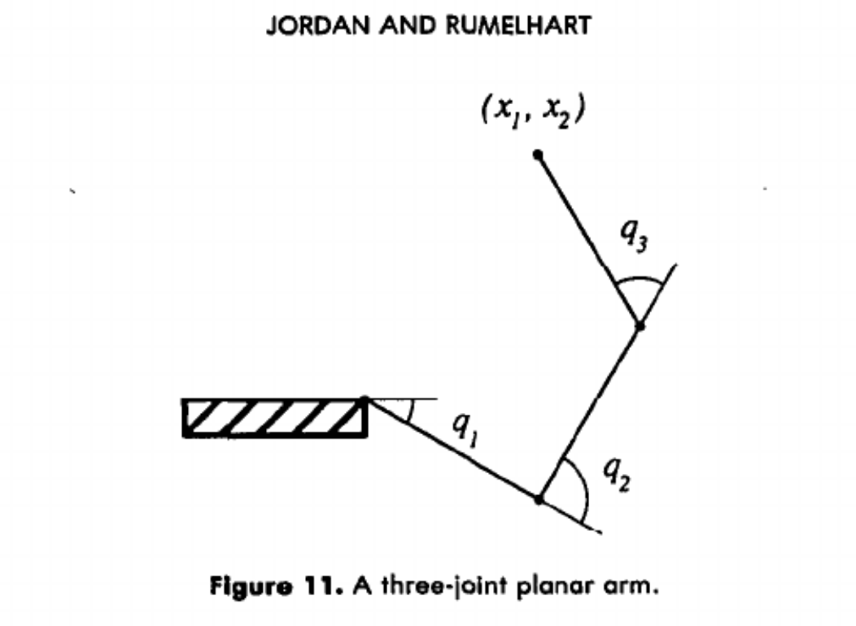

Пример проблемы невыпуклого пространства состояний физической системы. На рисунке 11 представлена планарная (плоская) рука с тремя подвижными соединениями q1 q2 q3. Целью построения системы управления является формирование таких углов отклонения на каждом соединении, чтобы кончик руки находился в требуемом положении. Данное устройство предоставляет множественное решение. Такой задачи. На рисунке 13 продемонстрированы возможные состояния устройства, дающие решение поставленной задачи.
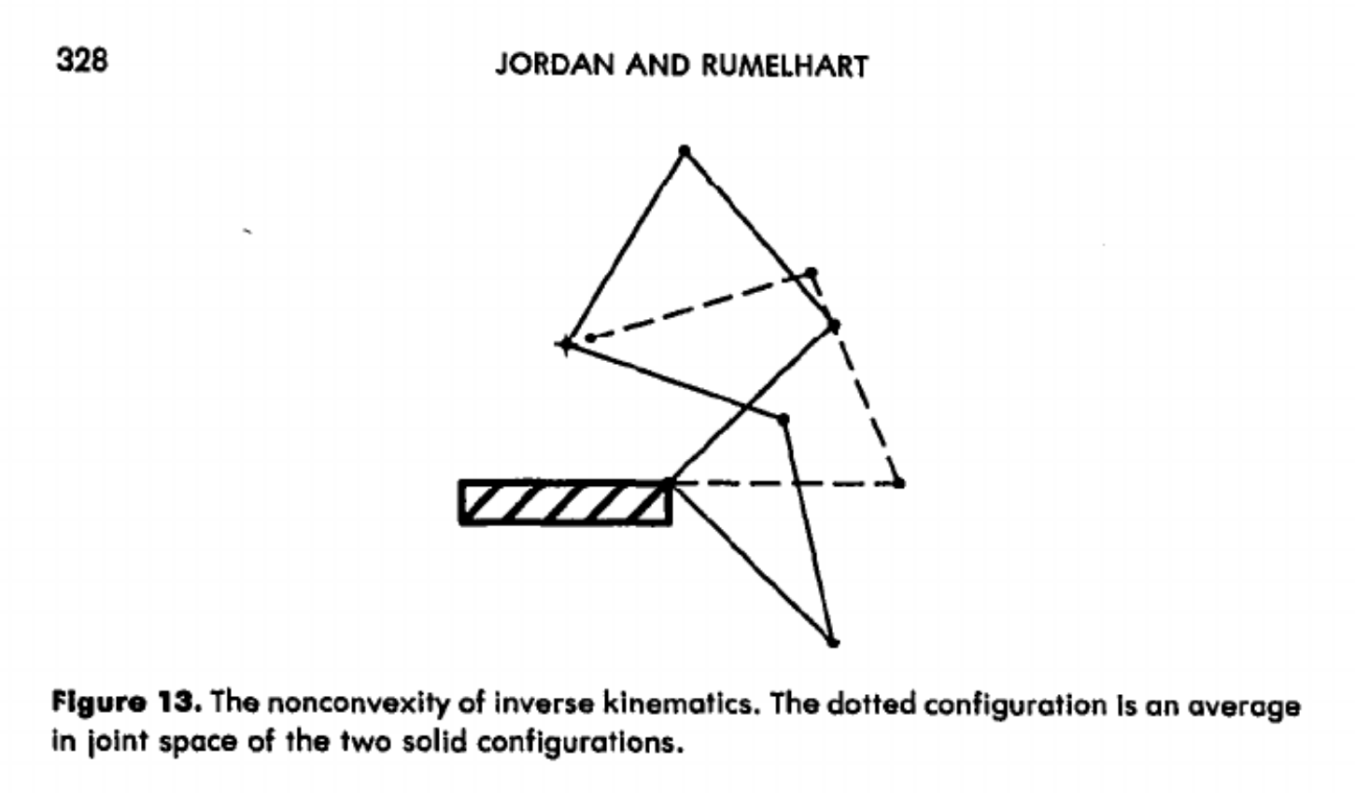
Проблема заключается в том, что нейроконтроллер, который мы пытаемся обучить, должен предоставить одно из решений. Так как контроллер — это некоторая функция. Отображение многие к одному. Но данный пример элюстрирует отображение одного ко многим, что соответственно не может быть выражено с помощью функции. Так как при формировании обучающие выборки мы не можем захватить все возможные состояния объекта управления, то при ее случайном формировании, мы можем захватить несколько различных примеров, переходных процессов, которые будут приводить к одному состоянию объекта управления, что будет мешать при обучении инверсного нейроконтроллера

M. I. Jordan and D. E. Rumelhart. Supervised learning with a distal teacher. Cognitive Science, 16:307–354, 1992

